Constantijn Huygens- Niew Jaer

Gedicht van de Week
week 01, 2014
www.arspoetica.nl

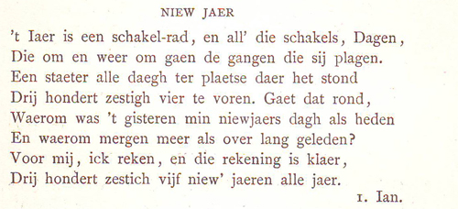
AANTEKENINGEN bij week 1-2014

Regel 1 “Iaer”=jaar
Regel 2 “plagen” is de verleden tijd van “plegen” in de betekenis van “de gewoonte hebben”.
Regel 3 “staeter” dient gelezen te worden als twee woorden “staet(=staat) er”
Regel 3-5 Huygens wil hier zeggen dat elke dag het begin zou kunnen zijn van het nieuwe jaar en dat de datum om het te laten beginnen willekeurig is gekozen, alle dagen komen terug en waren er al.
Regel 5 “min” =”minder”
Regel 6-7 Deze zijn de conclusie van de vorige regels.

Het gedicht van deze week, hoewel gepubliceerd in het oude jaar, geldt als het eerste gedicht van 2014.
Dat sluit goed aan bij de strekking van het gedicht, dat zoals ik in de aantekeningen heb vermeld, de vraag stelt waarom het nieuwe jaar juist op die datum begint.

De schrijver is Constantijn Huygens (1596-1687) een van de grote dichters uit de Gouden Eeuw,
Hij schreef veel gedichten al vanaf zijn elfde jaar: ernstige, grappige, puntige, kortom te veel genres om op te noemen en dan ook nog eens in vele talen.
Ook heeft hij een toneelstuk geschreven: Trijntje Cornelis.
Daarnaast was hij een groot brievenschrijver waardoor we een beeld krijgen van hem, maar ook van zijn tijd. Hij was namelijk secretaris van de prins van Oranje en later van de Raad van State. Tenslotte was hij musicus en componist. Een van zijn zoons is Christiaan Huygens de grote wis- en natuurkundige.

Het gedicht is geschreven in 1677 en wordt hier gepubliceerd naar de uitgave van de gedichten van Huygens deel VIII (1898).

